**如何获取奥点云平台RTMP推流推流地址：**

1.1打开浏览器输入 <http://www.aodianyun.com/>打开奥点云，输入账户名和密码登录，如果还没有注册，请先行注册奥点云账户。

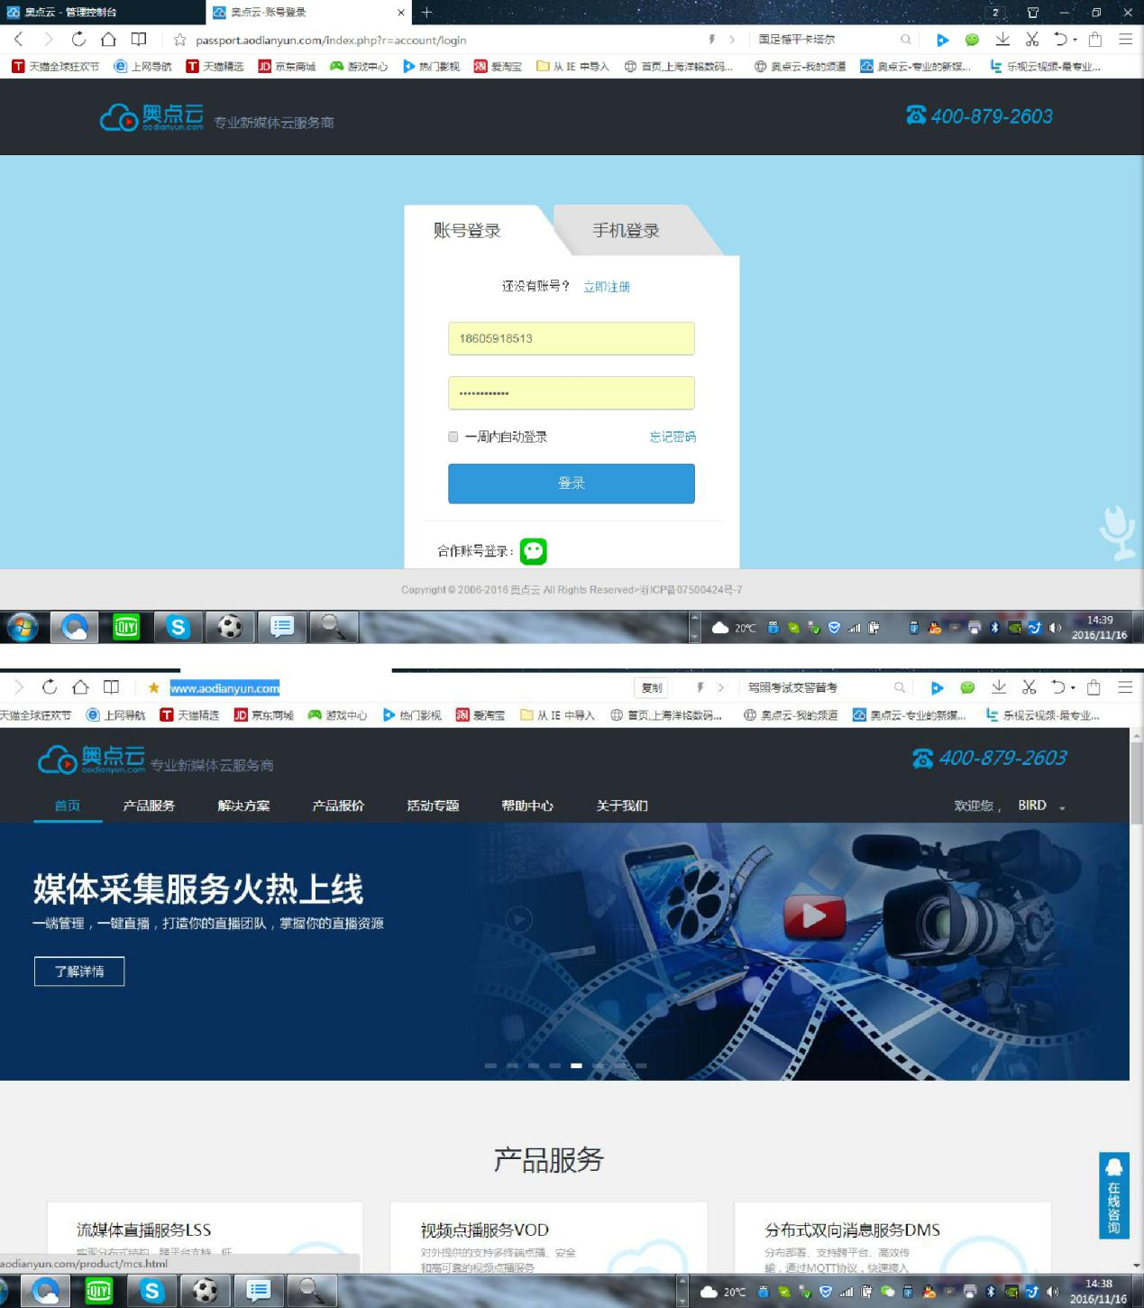

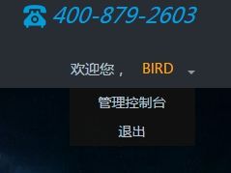1.2登陆后点击右上方用户名处在下拉菜单中选择管理控制台

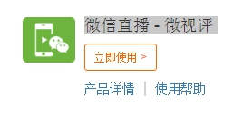1.3在管理控制台中找到**微信直播-微视频**创建一个新的直播内容

1.4创建完成后在**我的频道**中选择**开始直播**

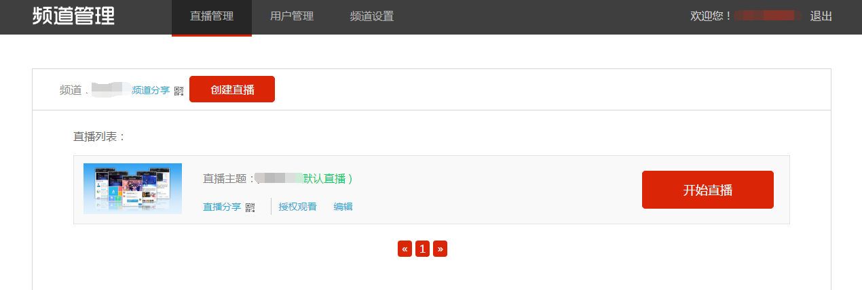

1.5进入页面后点击**外部直播**

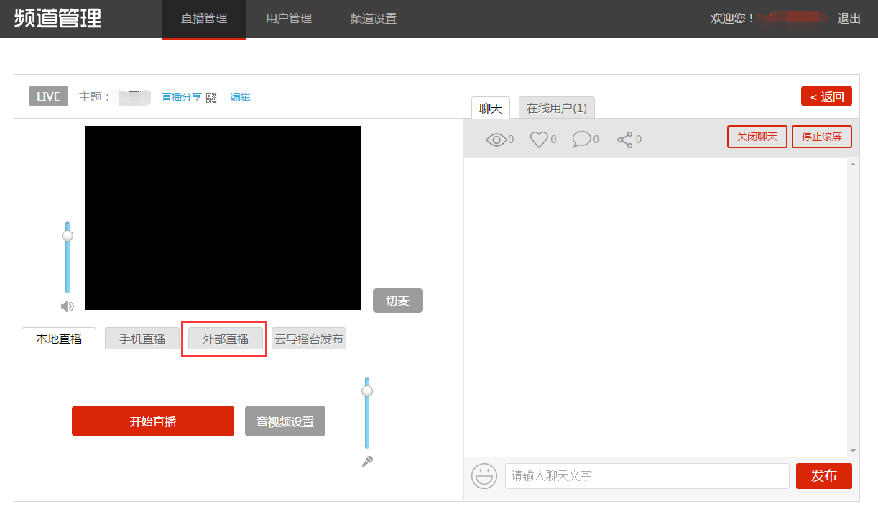

1.6点击直播发布地址的**复制**按钮

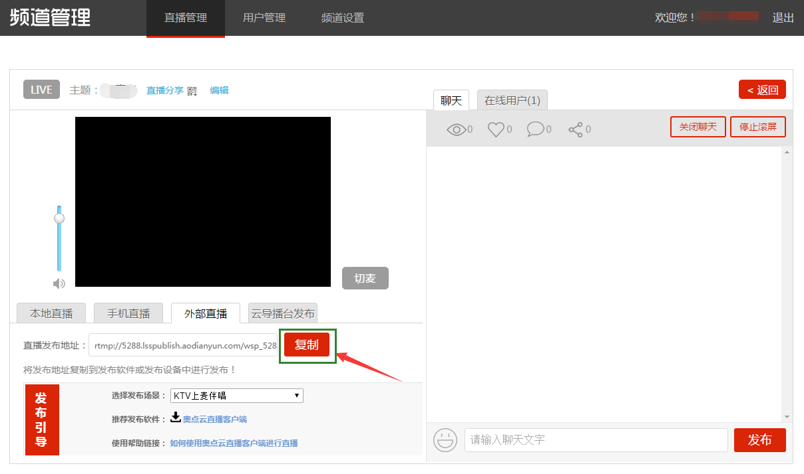

**这样即可获得奥点云的RTMP推流地址了**